2017年是德通用测量仪器新产品展示交流会
主 办 方: 北京东方中科集成科技股份有限公司
是德科技（中国）有限公司（原安捷伦电子测试部）
协 作 方：中国科学院空间科学与应用研究中心
尊敬的用户：
东方中科集成公司与是德公司诚挚邀请您参加“2017年是德通用测量仪器发布会”！
日期和地点:
- 展示时间： 2017年6月8日，（星期四 ）（全天）
- 上午9点~~下午17点
- 展示地点：空间中心 九章大厦 A座大厅展台
- 联系人：程杰 13811703238 张光宇13718110207
本次发布会主要介绍是德科技最新推出的InfiniiVision 3000 T/4000X/6000X系列示波器，N6900/N7900系列先进电源系统, N8900大功率系统直流电源和N6705B模块化直流电源分析仪以是德N99XX FieldFox 手持式微波分析仪等通用新产品。着重介绍这些新产品的创新特性如何帮助工程师提高测试效率、改善使用体验、节约测试成本。也会针对测试中一些具体问题，解答大家的疑问。
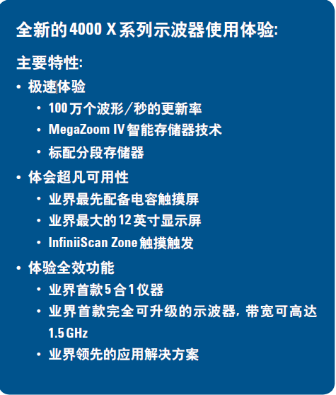
欢迎广大用户带着具体的问题或测试经验来交流。如果能提前告知我们您关注哪些产品、希望实现哪些测试功能、解决什么测试问题，将方便我方做好前期准备工作，我们非常感谢！
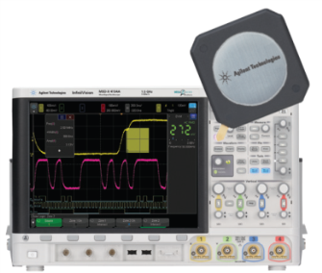

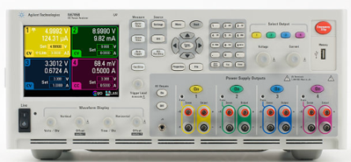

北京东方中科集成科技股份有限公司
二零一七年六月

FieldFox 手持式微波分析仪 精密LCR表，
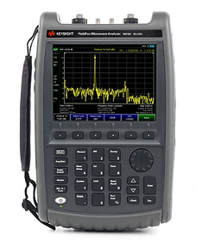
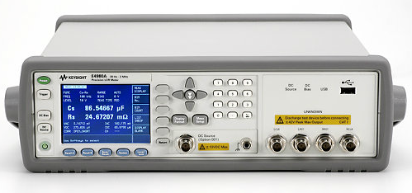

展示设备
是德InfiniiVision 3000T/4000X/6000X数字触屏示波器
是德33600A系列波形发生器
是德N6705B直流电源分析仪、AC6800A交流电源
是德N6900/N7900/N8900先进电源系统和大功率系统直流电源
是德B2900系列精密型电源/测量单元（SMU）
是德344XX系列数字多用表、34972A数据采集器
是德N99XX FieldFox 手持式微波分析仪
其他通用测试测量设备

